UML CLASS

|  |  |
| --- | --- |
| MainWindow | myDialog |
| public:  +explicit MainWindow(QWidget *parent = 0);  ~MainWindow();  Scene: QGraphicsScene*  view: QGraphicsView *  source[9]: QPixmap  image[9]: QGraphicsPixmapItem*  gamebk: QGraphicsPixmapItem *  gameline: QGraphicsPixmapItem*  clockimg: QGraphicsPixmapItem *  drum:QGraphicsPixmapItem*  change: QTimer*  countsec: QTimer*  clock: QLabel *  Score: QLabel*  private slots:  +void setgame(bool);  +void movepicture();  +void changeclock();  +void restartgame();  private:  Ui::MainWindow *ui;  quit:QPushButton*  start: QPushButton*  firstplace[9]: int  whichisbomb[9]: int  totaltime: int  yourscore:int  judge: int  moveplace: int  last: int  current: int  final: myDialog *  +void keyPressEvent(QKeyEvent*keyevent); | public:  +explicit myDialog(QWidget *parent = 0);  ~myDialog();  restart: QPushButton*  exit: QPushButton*  Score: QLabel *  private:  Ui::myDialog *ui; |

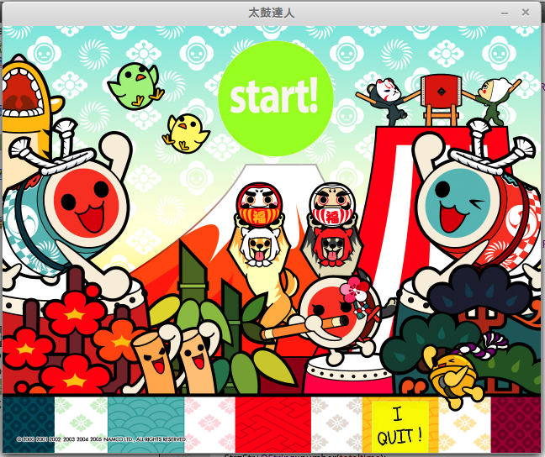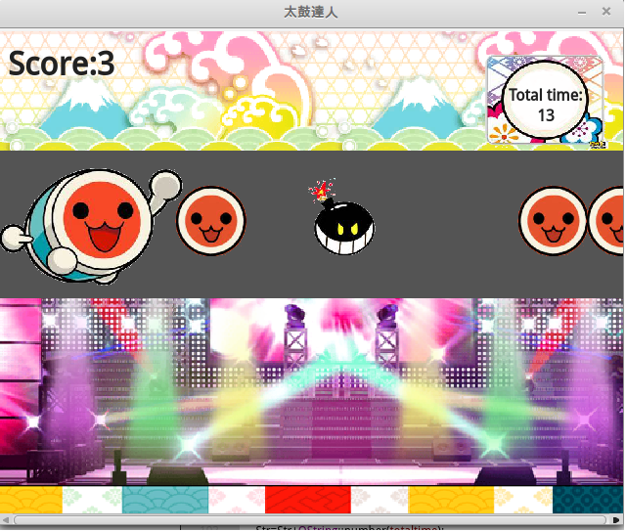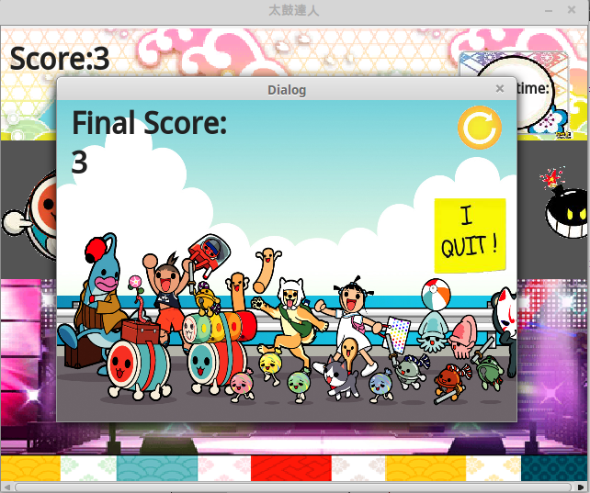

結束

重新開始

按鍵D可以消掉炸彈

有五分之四機率消掉-1分

有五分之一機率消掉+5分

按鍵A可以消掉笑臉

+1分

結束

開始

How to play

你有30秒可以玩

按鍵A -> 紅臉消掉+1分

按鍵D->五分之四機率 -1分

->五分之一機率 +1分

到最終分數選單時可以選擇要重新開始 或是 結束

Program architecture

一開始要先做背景

後放上去的東西會被新放上去的蓋掉

所以大背景一定要先放

再放不會動的東西

第二個畫面:遊戲畫面

用QLAVEL放置我的時鐘和得分

用QPIXMAP 和 QGRAPHICSPIXNAPITEM 放我的圖片

圖片跑的方式 是用timer 讓他每0.003秒位置-1

消除的方式則是判斷圖片是否剛好落在我要的區間上

跑出來的圖片也是用亂數隨機生成

最後畫面是計分數的

重完就是把之前的有new空間的東西先delete掉

在重新放置一遍